FMS Fck MainStream presenta

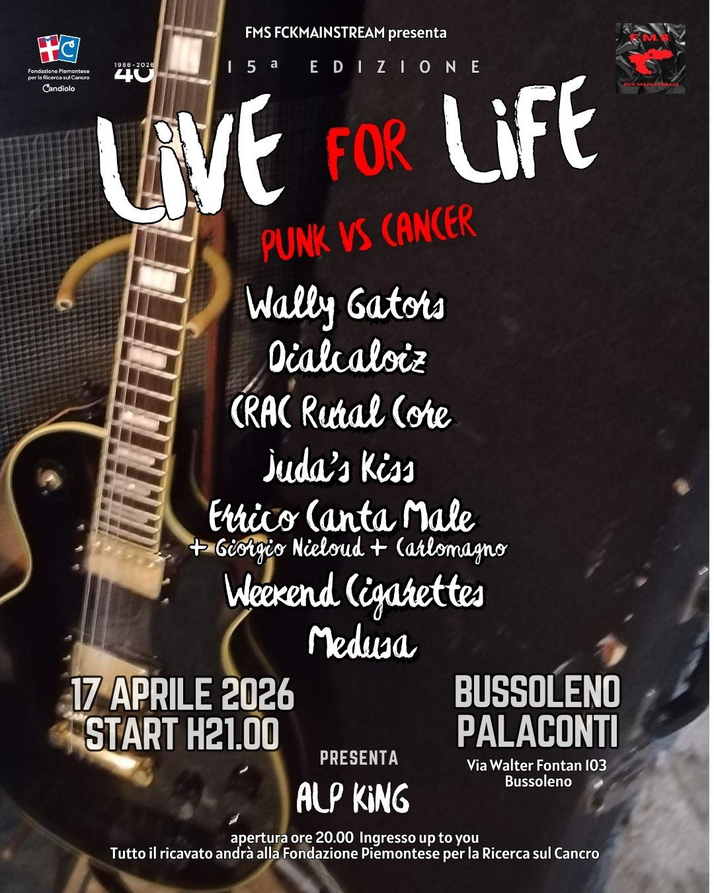

LIVE FOR LIFE 2026 PUNK vs CANCER

COMUNICATO STAMPA

FMS Fck MainStream è orgogliosa di annunciare che il 17 aprile alle ore 21 al Pala conti di Bussoleno (TO) ci sarà la quindicesima edizione del LIVE/FOR/LIFE Punk vs cancer festival benefit che raccoglie fondi a favore della FONDAZIONE PIEMONTESE PER LA RICERCA SUL CANCRO ONLUS di Candiolo (To).

Dopo le fortunate edizioni degli scorsi anni, che hanno visto il LIVE FOR LIFE crescere nel tempo fino a diventare un festival molto atteso e partecipato, anche questo non sarà da meno.
“Ci sono serate che restano addosso...
per quello che promettono, ma soprattutto per quello che riescono a smuovere davvero.
Il 17 aprile, al Palaconti di Bussoleno, torniamo a realizzare quello che negli anni ha smesso di essere solo un festival: è diventato un punto di incontro, un luogo dove la musica si carica di un senso preciso, dove ogni presenza ha un peso, ogni gesto lascia una traccia.
La ricerca sul cancro non è qualcosa di lontano, astratto.
Ha i volti, le storie, i nomi di chi conosciamo. Sta dentro le nostre vite... E allora esserci, quella sera, significa scegliere di non restare fermi.
L’ingresso è a offerta libera, e tutto il ricavato andrà alla Fondazione Piemontese per la Ricerca sul Cancro.
Un gesto semplice, diretto, che diventa parte di qualcosa di estremamente importante e necessario.
Sul palco si alterneranno band diverse, ognuna con la propria voce, il proprio rumore, la propria verità. Ma ciò che conta davvero accade sotto, tra la gente, nello spazio condiviso, in quell’energia straripante che si trasforma in amore per il prossimo”.

Saranno presenti band sicuramente all'altezza delle aspettative e variegate nei generi, ma soprattutto spinte dalla stessa voglia di esserci per fare del bene e raccogliere fondi per la ricerca contro il cancro.
La formula è sempre la stessa: presenta ALP KING, il poliedrico artista valsusino presente in tutte le edizioni del festival, che darà il via alla musica live a partire dalle 21 con le band che si daranno il cambio sul palco del Pala Conti dove non mancheranno sorprese e forti emozioni.

Le Band di questa quindicesima edizione sono davvero d'eccezione, nelle due serate sarà possibile ascoltare davvero un pezzo di storia del punk piemontese.
Ad aprire le danze ci saranno i Wally Gators, band old school punk torinese attiva dal 1993 fresca dell’uscita di “We are Wally Gators”, EP di quattro tracce su tutte le piattaforme streaming.
A seguire il cantautore torinese Errico Canta Male accompagnato dalla sua super band composta da Giorgio Nieloud e Carlomagno.
I CRAC RURAL CORE, band bussolenese composta da membri di Atropina Clan, Dialcaloiz, e WTC che sta riscuotendo molto consenso nel nord Italia e che presto usciranno con il primo LP dal titolo “Vol.1”
I DIALCALOIZ, storica band valsusina con all’attivo oltre dieci album apprezzata anche all’estero.
I Juda’s Kiss, band ska punk verbana ormai un punto di riferimento in Italia caratterizzata dal loro sound festaiolo ma impegnato, vantano collaborazioni con Modena City Ramblers, Lou Dalfin…
I Weekend Cigarettes, band HC melodico alessandrina reduce dal tour promozionale del loro ultimo disco “Weekend Inferno”, split in collaborazione con i “Verse Chorus Inferno”, che li ha visti calcare i festival più importanti del genere in Italia e Europa.
Chiuderanno la serata i MEDUSA, band storica torinese con Diego Perrone (vocalist di Caparezza) e membri dei Linea 77. I Medusa sono probabilmente una delle band più rappresentative del punk sabaudo, attualmente in tour promozionale del loro ultimo disco “Capitani di sventura”.
Come nelle precedenti edizioni gli artisti si esibiranno a titolo gratuito e tutto il ricavato delle offerte del pubblico sarà interamente devoluto alla Fondazione Piemontese Per La Ricerca Sul Cancro Onlus di Candiolo.
A fine serata sarà annunciato l'incasso e nella settimana seguente all'evento sarà pubblicato il bollettino postale, con l'importo devoluto alla FPRC, nelle pagine social di FMS Fck MainStream

Dettagli utili:
PALACONTI Bussoleno via W. Fontan 103
VENERDÌ 17 APRILE
Apertura porte h20 inizio live h21
Ingresso Up to You (offerta libera)
Info line 377 3172575 (RENO)
mail punkreno@yahoo.it

